ŠAHOVSKI KLUB KRIŽEVCI

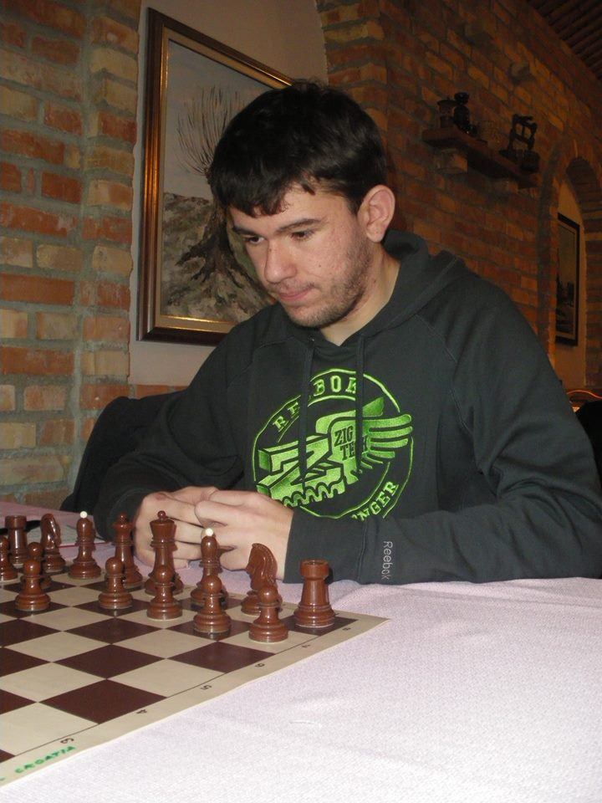Potočka ulica 26, Križevci

OIB: 91355175025

[sk.krizevci@gmail.com](mailto:sk.krizevci@gmail.com)

kontakt. 098 504 621

**Šahovski klub Križevci** u suradnji sa **Šahovskim klubom za** **rad s mladima „ Ivan Dvoržak“,** a pod pokroviteljstvom **Zajednice sportova Koprivničko-križevačke županije**

**organizira:**

**XI. MEMORIJALNI TURNIR „MIŠEL BERTUSI“**

**RASPIS**

**DATUM, MJESTO I VRIJEME ODRŽAVANJA: Subota 07. 12. 2024. u Križevcima**, **restoran Vojarna**, Trg Svetog Florijana bb, s **početkom u 10,00 sati**.

**PRAVO NASTUPA:** Svi igrači iz zemlje i inozemstva sa pripadajućim FIDE ID brojem. Uz glavni **A-turnir** (Gospodar prosinca 2024.), održat će se i t**urnir kadeta**-**U12** za kadete i kadetkinje rođeni 2012. godine i mlađi (Mali gospodar prosinca 2024.).

**SUSTAV NATJECANJA I TEMPO IGRANJA:** Švicarski sustav 9 kola, računalno sparivanje, a tempo igre je 7 minuta po igraču sa dodatkom od 3 sekundi za svaki odigrani potez počevši od prvog.

**REJTING:** Turnir se obračunava za FIDE blitz listu.

**NAGRADE:**

**- A-turnir:** Pehari za prva tri mjesta u ukupnom poretku te medalje za najuspješnije žene, veterane, juniore, juniorke, kadete i kadetkinje te najuspješnijeg igrača ŠK Križevci.

- **Turnir- U12:** Pehari za prva tri mjesta ukupnog poretka te medalje za najuspješnije kadete i kadetkinje u kategorijama U8, U10 i U12.

**KOTIZACIJA: 10 €** po igraču u predprijavi a na dan turnira 12 €. U cijenu kotizacije je uračunat zajednički ručak.

**VREMENIK TURNIRA:**

- okupljanje sudionika, prijave i otvaranje memorijala 9,00 -10,00 sati.

- održavanje turnira 1-9. kola te proglašenje pobjednika 10,00-14,00 sati.

- zajednički ručak za sve sudionike oko 14,00 sati.

**PRIJAVE: Predprijave** se zaprimaju na e-mail: [borislav.vidovic@gmail.com](mailto:borislav.vidovic@gmail.com). i porukom na mobitel broj 098/504 621 do petka 06 .12. 2024. u 20,00 sati, a **prijave** na dan turnira do 9,45 sati.

**Rekvizite osigurava organizator!**

Suci XI. Memorijala Mišela Bertusija su: Borislav Vidović, DS i Goran Martić, ŽS.

Odluke suca su konačne i izvršne.

Križevci; 06. 11. 2024. godine

Direktor turnira:

Antonio Radić